
釘刺し試験のご案内

釘刺し試験は、リチウム二次電池に釘を刺して強制的に内部の正極と負極を短絡させ、安全性を確認するための試験です。

近年、公共交通機関でモバイルバッテリーやスマートフォンが発火する事故など、リチウム二次電池に起因する火災事故が社会問題化しており、企業としての安全対策が求められております。

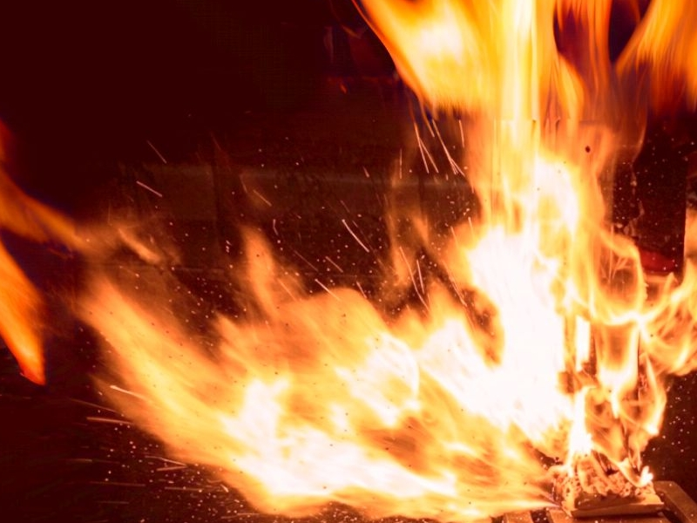
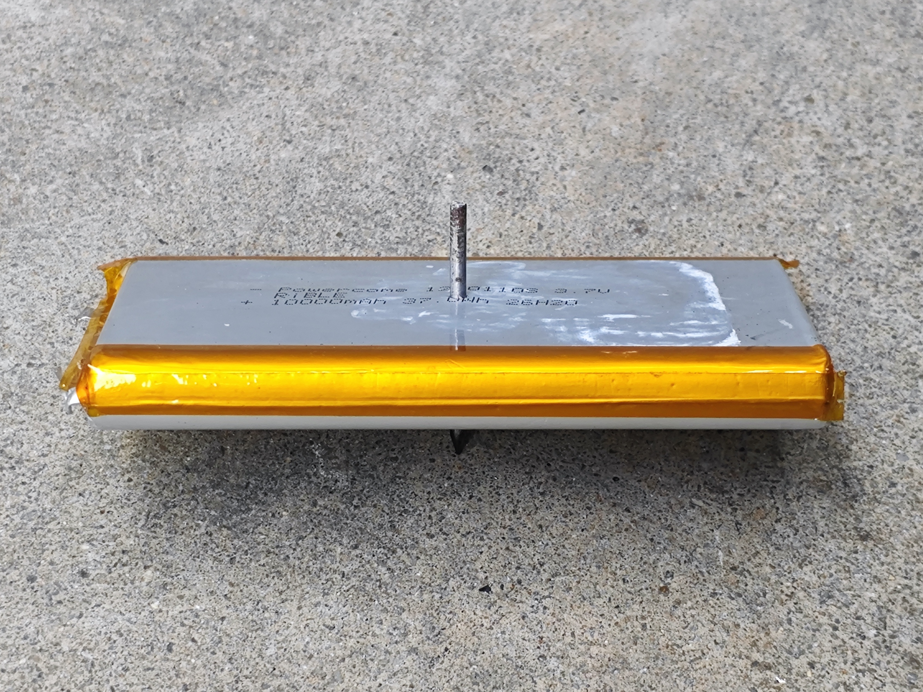

モバイルバッテリーやスマートフォンに限らず、ハンディファン、スマートウォッチ、ワイヤレスイヤホンなど、さまざまな製品で発火事故が報告されております。御社取扱製品に内蔵されているリチウム二次電池の安全性を、今一度客観的な試験で確認してみませんか。
詳しくは下記までお問合せください。
お問い合わせ先

一般財団法人 日本文化用品安全試験所
大阪事業所 製品安全部
Tel：072-968-2226（製品安全部）
E-mail：anzen-osaka@mgsl.or.jp
住所：大阪府東大阪市水走３丁目６番１４号

